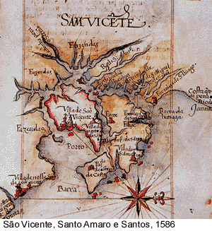
história – capitanias hereditárias
Capitania de São Vicente

O donatário que teve mais êxito foi Martim Afonso de Souza. Em 1532, chegou ao local onde hoje é São Vicente, no litoral paulista. Três dias após seu desembarque, um grupo de índios se aproximou. Enquanto os portugueses preparavam-se para lutar um homem se destacou do grupo nativo. Disse que seu nome era João Ramalho, que há vinte anos morava ali e que garantiria a paz. Ao aceitar o que lhe foi proposto, Martim Afonso de Souza fez um grande negócio. O território seria dividido: os portugueses poderiam ficar na estreita faixa litorânea, desde que deixassem os índios pescar e não os aborrecessem de nenhuma maneira.

Capitania de Pernambuco

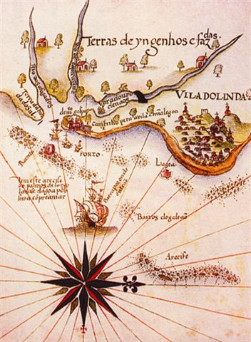
Outro que obteve êxito foi Duarte Coelho, donatário da capitania de Pernambuco. Mas a relutância em aceitar os costumes locais custou-lhe caro. Em 1535, chegou a suas terras como um fidalgo, fazendo guerra aos índios. Em seu caso, a paz era mais difícil. Ali, a maioria dos europeus indianizados era francesa. Inúmeras vezes, a presença portuguesa esteve ameaçada. Enquanto Martim Afonso de Souza instalava engenhos, Duarte Coelho morava num forte, sob constantes ataques dos índios. Mas graças a Vasco Fernandes Lucena, náufrago português casado com uma índia, encontrou o caminho da sobrevivência: entender-se com os tabajaras.

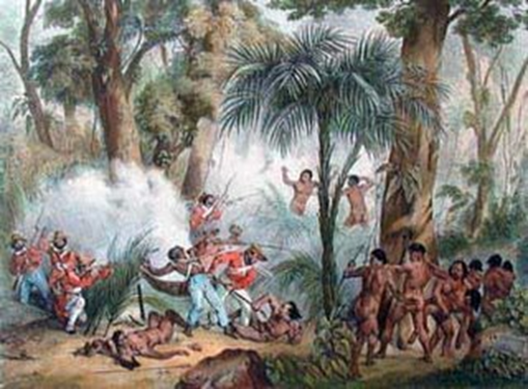
Fracasso das outras capitanias

Nas capitanias onde não houve acordo nem aliança, fracassou a tentativa de ocupação. De norte a sul, repetiu-se a cena de portugueses cercados por índios, casas destruídas, canaviais incendiados e donatários mortos mesmo ali onde havia portugueses indianizados.
Foi assim na Bahia, cujo donatário, Francisco Pereira Coutinho, encontrara Diogo Álvares Correia, o *Caramuru (Caramuru foi um náufrago português que passou a vida entre os indígenas da costa do Brasil e que facilitou o contato dos primeiros viajantes europeus com os povos nativos do Brasil. Recebeu o nome de Caramuru (palavra tupi) pelos Tupinambás. Casou-se com a índia Paraguaçu - filha do morubixaba Taparica, da nação Tupinambá da Bahia), vivendo entre os índios. Levada a ferro e fogo a empreitada colonizadora, tudo o que Coutinho construiu foi destruído pelos tupinambás, e ele próprio acabou morto a flechadas.
No final de 1540, estava claro que a colonização não seria fácil. Por isso o governo português resolveu mudar de método.
Em 1549 só restou a D. João lll envolver a coroa na ocupação do Brasil, mesmo que isso custasse caro ao Real Erário ( tesouro geral). Retomando capitanias ainda não exploradas, instalou um governo geral em Salvador. Embora nas regiões já povoadas sua autoridade fosse limitada, o governador geral tornou-se o eixo de uma nova política, pois contava com tropas e navios de guerra e dispunha de gente capaz de fazer com palavras o que não se conseguisse com as armas.
Tomé de Sousa, o primeiro governador, chegou ao Brasil em 29 de março de 1549, juntamente com um grupo de jesuítas, colonos, animais, e materiais para se construir a primeira cidade, Salvador, o centro do governo e primeira capital do Brasil.

- Duas capitanias obtiveram sucesso. Complete as fichas técnicas sobre essas capitanias:
Nome da capitania:
Donatário responsável:
Ano de chegada na capitania:
Modo como obteve êxito:

Nome da capitania:
Donatário responsável:
Ano de chegada na capitania:
Modo como obteve êxito:

- Faça novamente a leitura do texto a partir do tópico Fracasso das outras capitanias.
- Grife tudo o que você achar muito importante no texto.
- Escreva no quadro a seguir o que você entendeu sobre cada parágrafo.
- 4. Na última linha, escreva a sua opinião sobre o texto. Em sua opinião, você deve utilizar bons argumentos, conhecimentos que você já possui e considerações importantes.

Título do texto | ________________________________________________________________________________________________________________________
Parágrafo 1 | ________________________________________________________________________________________________________________________________________________________________________________________________________________________________________________________________________________________________________________________________________________________________________________________________________________________________________________________________________________________________
Parágrafo 2 | ________________________________________________________________________________________________________________________________________________________________________________________________________________________________________________________________________________________________________________________________________________________________________________________________________________________________________________________________________________________________
Parágrafo 3 | ________________________________________________________________________________________________________________________________________________________________________________________________________________________________________________________________________________________________________________________________________________________________________________________________________________________________________________________________________________________________
Parágrafo 4 | ________________________________________________________________________________________________________________________________________________________________________________________________________________________________________________________________________________________________________________________________________________________________________________________________________________________________________________________________________________________________
Parágrafo 5 | ____________________________________________________________________________________________________________________________________________________________________________________________________________________________________________________________________________________________________________________________________________________________________________________________________________________________________

